兰州市2009年初中毕业生学业考试试卷
数 学（A）
注意事项：
1.全卷共150分，考试时间120分钟。
2.考生必须将报考学校、姓名、准考证号、考场、座位号等个人信息填（涂）写在答题卡的
相应位置上。
3.考生务必将答案直接填写（涂）在答题卡的相应位置上。

一、选择题（本题15小题，每小题4分，共60分．在每小题给出的4个选项中，只有一项是符合题目要求的）
1. 下列图形中，是轴对称图形但不是中心对称图形的是

A B C D
2. 已知两圆的半径分别为3cm和2cm，圆心距为5cm，则两圆的位置关系是
A．外离 B．外切 C．相交 D．内切
3. 如图1所示的几何体的俯视图是
A.
B．
C
D．
a
a
a
图1

4. 下列说法正确的是
A．一个游戏的中奖概率是，则做10次这样的游戏一定会中奖
B．为了解全国中学生的心理健康情况，应该采用普查的方式
C．一组数据6，8，7，8，8，9，10的众数和中位数都是8
D．若甲组数据的方差，乙组数据的方差，则乙组数据比甲组数据稳定
5. 函数y＝$\sqrt{2−x}$＋$\frac{1}{x−3}$中自变量x的取值范围是
A．x≤2 B．x＝3 C． x＜2且x≠3 D．x≤2且x≠3
6. 如图2，在直角坐标系中，点是轴正半轴上的一个定点，点是
x
y
O
A
B
图2
双曲线（）上的一个动点，当点的横坐标逐渐增大时，
的面积将会
A．逐渐增大 B．不变 C．逐渐减小 D．先增大后减小
7. 2008年爆发的世界金融危机，是自上世纪三十年代以来世界最严重的一场金融危机。受金融危机的影响，某商品原价为200元，连续两次降价后售价为148元，下面所列方程正确的是
A． B．
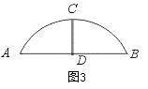
C． D．
8. 如图3，某公园的一座石拱桥是圆弧形（劣弧），其跨度为24米，
拱的半径为13米，则拱高为
A．5米 B．8米 C．7米 D．5$\sqrt{3}$米

9. 在同一直角坐标系中，函数和函数（是常数，且）的图象可能是
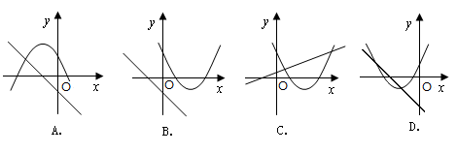

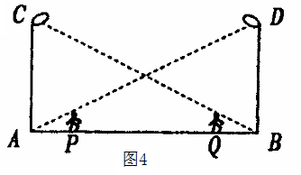
10. 如图4，丁轩同学在晚上由路灯走向路灯，当他走到点时，发现身后他影子的
顶部刚好接触到路灯的底部，当他向前再步行20m到达点时，发现身前他影子的顶部刚好接触到路灯的底部，已知丁轩同学的身高是1.5m，两个路灯的高度都是9m，则两路灯之间的距离是

A．24m B．25m
C．28m D．30m

11. 把抛物线向左平移1个单位，然后向上平移3个单位，则平移后抛物线的解析式为
A． B．
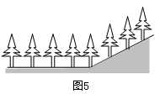
C． D．
12. 如图5，在平地上种植树木时，要求株距（相邻两树间
的水平距离）为4m．如果在坡度为0.75的山坡上种树，
也要求株距为4m，那么相邻两树间的坡面距离为
A．5m B．6m C．7m D．8m
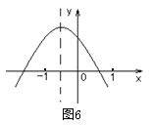
13. 二次函数$y={\text{ax}}^{2}+\text{bx}+c$的图象如图6所示，则下列关系式不正确的是
A．$a$＜0 B.$\text{abc}$＞0

C.$a+b+c$＞0 D.$b^{2}−4\text{ac}$＞0

14. 如图7所示，将一张正方形纸片对折两次，然后在上面打3个洞，则纸片展开后是
A．
图7
B．
C．
D．

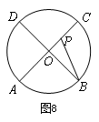

15. 如图8，点A、B、C、D为圆O的四等分点，动点P从圆心O出发，
沿O-C-D-O的路线作匀速运动.设运动时间为秒, ∠APB的度数
为y度，则下列图象中表示y与t之间函数关系最恰当的是

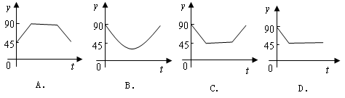

二、填空题（本题5小题，每小题4分，共20分）
16. 如图9所示，边长为1的小正方形构成的网格中，半径为1的⊙O的圆心O在格点上，则∠AED的正切值等于 ．
17. 兰州市某中学的铅球场如图10所示，已知扇形AOB的面积是36米²，弧AB的长度为9米，那么半径OA＝ 米．
18. 如图11，若正方形OABC的顶点B和正方形ADEF的顶点E都在函数 （）的
图象上，则点E的坐标是（ ， ）.
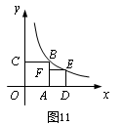
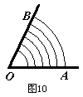
图9
B
A
C
D
E
O

19. 阅读材料：设一元二次方程ax²+bx+c＝0(a≠0)的两根为x₁，x₂，则两根与方程系数之间有如下关系：x₁+x₂＝－，x₁·x₂＝.根据该材料填空：已知x₁、x₂是方程
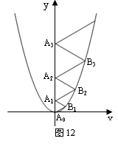
x²+6x+3＝0的两实数根，则+的值为 ．
20. 二次函数的图象如图12所示，点位于坐标原点，
点，，，…， 在y轴的正半轴上，点，，
，…， 在二次函数位于第一象限的图象上，
若△,△，△，…，△
都为等边三角形，则△的边长＝ .
三、解答题（本题9小题，共70分.解答时写出必要的文字说明、证明过程或演
算步骤）
21.（本题满分10分）
(1)（本小题满分5分）计算：
(2)（本小题满分5分）用配方法解一元二次方程：
22.（本题满分5分）如图13，要在一块形状为直角三角形
（∠C为直角）的铁皮上裁出一个半圆形的铁皮，需先
在这块铁皮上画出一个半圆，使它的圆心在线段AC上，
且与AB、BC都相切.请你用直尺和圆规画出来（要求
用尺规作图，保留作图痕迹，不要求写作法）．
23.（本题满分7分）今年兰州市在全市中小学中开展以感恩和生命为主题的教育活动，各中小学结合学生实际，开展了形式多样的感恩教育活动.下面图①，图②分别是某校调查部分学生是否知道母亲生日情况的扇形统计图和条形统计图.根据图上信息，解答下列问题：(1)求本次被调查学生的人数，并补全条形统计图；
(2)若全校共有2700名学生，你估计这所学校有多少名学生知道母亲的生日？
(3)通过对以上数据的分析，你有何感想？（用一句话回答）
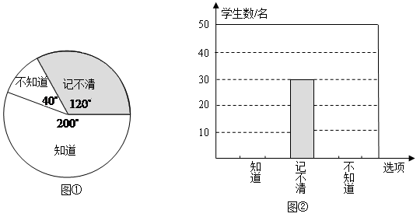

24.（本题满分7分） 端午节吃粽子是中华民族的传统习俗．五月初五早晨，妈妈为洋洋准备
了四只粽子：一只香肠馅，一只红枣馅，两只什锦馅，四只粽子除内部馅料不同外，其他
均一切相同．洋洋喜欢吃什锦馅的粽子．
(1)请你用树状图或列表法为洋洋预测一下吃两只粽子刚好都是什锦馅的概率；
(2)在吃粽子之前，洋洋准备用如图所示的转盘进行吃粽子的模拟试验（此转盘被等分成
香肠
什锦
什锦
红枣
四个扇形区域，指针的位置是固定的，转动转盘后任其自由停止，其中的某个扇形会恰好停在指针所指的位置．若指针指向两个扇形的交线时，重新转动转盘），规定：连续转动
两次转盘表示随机吃两只粽子，从而估计吃两只粽子刚好都是什锦馅的概率．你认为这种模拟试验的方法正确吗？试说明理由．

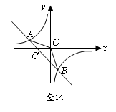
25.（本题满分7分） 如图14，已知，是一次函数的图象和
反比例函数的图象的两个交点．
(1)求反比例函数和一次函数的解析式；
(2)求直线与轴的交点的坐标及△的面积；
(3)求方程$\text{kx}+b−\frac{m}{x}=0$的解（请直接写出答案）；
(4)求不等式$\text{kx}+b−\frac{m}{x}<0$的解集（请直接写出答案）.

26.（本题满分7分）如图15，在四边形ABCD中，E为AB上一点，△ADE和△BCE都是等边三角形，AB、BC、CD、DA的中点分别为P、Q、M、N，试判断四边形PQMN为怎样的四边形，并证明你的结论．
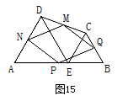

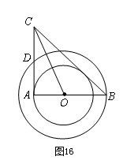
27.（本题满分9分） 如图16，在以O为圆心的两个同心圆中，AB经过圆心O，且与小圆相交于点A、与大圆相交于点B．小圆的切线AC与大圆相交于
点D，且CO平分∠ACB．
(1)试判断BC所在直线与小圆的位置关系，并说明理由；
(2)试判断线段AC、AD、BC之间的数量关系，并说明理由；
(3)若，求大圆与小圆围成的圆环的
面积．（结果保留π）

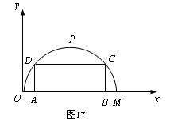
28.（本题满分9分）如图17，某公路隧道横截面为抛物线，其最大高度为6米，底部宽度OM为12米. 现以O点为原点，OM所在直线为x轴建立
直角坐标系.
(1)直接写出点M及抛物线顶点P的坐标；
(2)求这条抛物线的解析式；
(3)若要搭建一个矩形“支撑架”AD- DC- CB，
使C、D点在抛物线上，A、B点在地面OM上，
则这个“支撑架”总长的最大值是多少？
29.（本题满分9分）如图①，正方形 ABCD中，点A、B的坐标分别为（0，10），（8，4），
点C在第一象限．动点P在正方形 ABCD的边上，从点A出发沿A→B→C→D匀速运动，
同时动点Q以相同速度在x轴正半轴上运动，当P点到达D点时，两点同时停止运动，
设运动的时间为t秒．
(1)当P点在边AB上运动时，点Q的横坐标（长度单位）关于运动时间t（秒）的函数图象如图②所示，请写出点Q开始运动时的坐标及点P运动速度；
(2)求正方形边长及顶点C的坐标；
(3)在（1）中当t为何值时，△OPQ的面积最大，并求此时P点的坐标；
(4)如果点P、Q保持原速度不变，当点P沿A→B→C→D匀速运动时，OP与PQ能否相等，若能，写出所有符合条件的t的值；若不能，请说明理由．
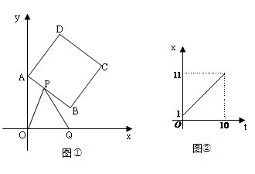

兰州市2009年初中毕业生学业考试试卷
数学（A）参考答案及评分标准

一、选择题（本大题15小题，每小题4分，共60分）
题号 | 1 | 2 | 3 | 4 | 5 | 6 | 7 | 8 | 9 | 10 | 11 | 12 | 13 | 14 | 15
答案 | A | B | C | C | A | C | B | B | D | D | D | A | C | D | C
二、填空题（本大题5小题，每小题4分，共20分）
16.
17．8
18.（$\frac{\sqrt{5}+1}{2}$，$\frac{\sqrt{5}−1}{2}$）
19. 10
20. 2008
三、解答题（本大题9小题，共70分，解答时写出必要的文字说明、证明过程或演算步骤）
21．（本题满分10分）
（1）（本题满分5分）
解:原式=$3−\left|−2+\sqrt{3}\right|+1$ 3分
=$3−(2−\sqrt{3})+1$ 4分
=$2+\sqrt{3}$ 5分
（第一步计算中，每算对一个给1分）
（2）（本题满分5分）
解：移项，得
1分
二次项系数化为1，得
2分
配方
4分
由此可得
， 5分

22.（本题满分5分）
作出角平分线得2分，作出半圆再得2分，小结1分，共5分。

上图即为所求图形

23. （本题满分7分）
解：
（1）（名），
本次调查了90名学生． 2分
补全的条形统计图如下：

学生数／名
50
40
30
20
10
选项
知道
记不清
不知道

(注：补全的图未涂阴影不扣分) 4分

（2）（名），
估计这所学校有1500名学生知道母亲的生日． 6分
（3）略（语言表述积极进取，健康向上即可得分）． 7分
24.（本题满分7分）
解：（1）树状图如图：
开始
枣
锦1
锦2
肠
肠
锦1
锦2
枣
肠
枣
锦2
锦1

肠
枣
锦1
锦2

2分
（吃到两只粽子都是什锦馅）． 3分
（2）模拟试验的树状图为：
肠
枣
锦1
锦2
肠
肠
枣
锦1
锦2
枣
肠
枣
锦1
锦2
锦1
肠
枣
锦1
锦2
锦2
开始
5分
（吃到两只粽子都是什锦馅） 6分
这样模拟试验不正确． 7分

25. （本题满分7分）
解：（1）在函数的图象上
．
反比例函数的解析式为：． 1分
点在函数的图象上
2分
经过，，
解之得
一次函数的解析式为： 3分
（2）是直线与轴的交点
当时，
点
4分
5分
（3）$x_{1}=−4,x_{2}=2$ 6分
（4）$−4<x<0或x>2$ 7分

26. （本题满分7分）
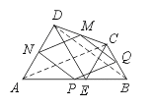
证明：如图，连结AC、BD．
∵ PQ为△ABC的中位线，
∴ PQ 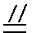$\frac{1}{2}$AC． 1分
同理 MN$\frac{1}{2}$AC．
∴ MNPQ， 2分
∴ 四边形PQMN为平行四边形． 3分在△AEC和△DEB中，
AE＝DE，EC＝EB，∠AED＝60°＝∠CEB，
即 ∠AEC＝∠DEB．
∴ △AEC≌△DEB． 5分∴ AC＝BD．
∴ PQ＝$\frac{1}{2}$AC＝$\frac{1}{2}$BD＝PN 6分∴ □PQMN为菱形． 7分
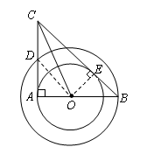
27. （本题满分9分）
解：（1）所在直线与小圆相切，
理由如下：过圆心作，垂足为，
是小圆的切线，经过圆心，
， 1分
又平分．
． 2分
所在直线是小圆的切线． 3分

（2）AC+AD=BC
理由如下：连接．
切小圆于点，切小圆于点，
． 4分
在与中，
，
（HL）
． 5分
，
． 6分
（3），． 7分
，． 8分
圆环的面积$S=π{\text{OD}}^{2}−π{\text{OA}}^{2}=π({\text{OD}}^{2}−{\text{OA}}^{2})$
又， $S=4^{2}π=\text{16}π{\text{cm}}^{2}$ 9分

说明：若第（1）、（2）题中结论已证出，但在证明前未作判断的不扣分．

28. （本题满分9分）
解：(1) M(12，0)，P(6，6). 2分
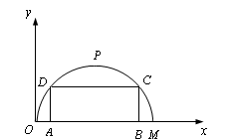
(2) 设抛物线解析式为：$y=a(x−6)^{2}+6$. 3分
∵抛物线$y=a(x−6)^{2}+6$经过点(0，0)，
∴$0=a(0−6)^{2}+6$，即$a=−\frac{1}{6}$ 4分
∴抛物线解析式为：
$y=−\frac{1}{6}(x−6)^{2}+6,即y=−\frac{1}{6}x^{2}+2x$ . 5分(3) 设A(m，0)，则
B(12-m，0)，$C(\text{12}−m,−\frac{1}{6}m^{2}+2m)$，$D(m,−\frac{1}{6}m^{2}+2m)$. 6分
∴“支撑架”总长AD+DC+CB = $(−\frac{1}{6}m^{2}+2m)+(\text{12}−2m)+(−\frac{1}{6}m^{2}+2m)$
=$−\frac{1}{3}m^{2}+2m+\text{12}=−\frac{1}{3}(m−3)^{2}+\text{15}$. 8分
∵ 此二次函数的图象开口向下.
∴ 当m = 3米时，AD+DC+CB有最大值为15米. 9分
29. （本题满分9分）
解：（1）（1，0） 1分
点P运动速度每秒钟1个单位长度． 2分
（2） 过点作BF⊥y轴于点，⊥轴于点，则＝8，．
∴．
在Rt△AFB中， 3分
过点作⊥轴于点，与的延长线交于点．
∵ ∴△ABF≌△BCH．
∴．
∴．
∴所求C点的坐标为（14，12）． 4分
（3） 过点P作PM⊥y轴于点M，PN⊥轴于点N，
则△APM∽△ABF．
∴． ．
∴． ∴．
设△OPQ的面积为（平方单位）
∴（0≤≤10） 5分
说明:未注明自变量的取值范围不扣分．
∵<0 ∴当时， △OPQ的面积最大． 6分
此时P的坐标为（，） ． 7分
（4） 当 或时， OP与PQ相等． 9分
对一个加1分，不需写求解过程．

声明：本资料由 考试吧（Exam8.com） 收集整理，转载请注明出自 http://www.exam8.com
服务：面向较高学历人群，提供计算机类，外语类，学历类，资格类，会计类，工程类，医学类等七大类考试的全套考试信息服务及考前培训.

